Document réponse 1

………………….

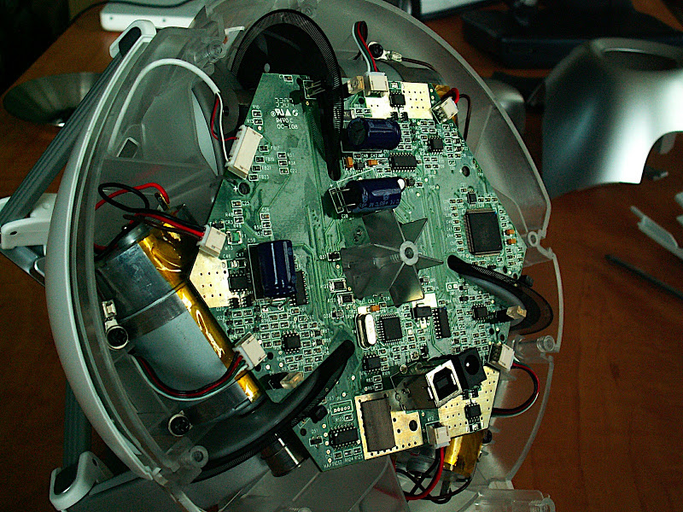

………………….

………………….

………………….

Document réponse 2



Bras 3

Bras 2

Bras 1

Mécanisme

Correcteur